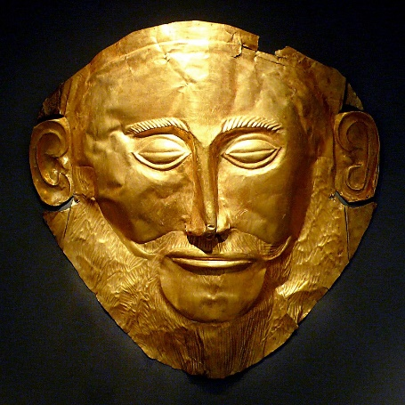
Co je vyobrazeno na obrázku a podle koho je to pojmenováno?

Od jakého roku byla budována města? Co se tak vytvořilo?

Jak se nazývalo největší opevněné město na Peloponéském pol.?

Kdy bylo rozluštěno mykénské písmo?

Jaký kmen stál za zánikem mykénské civilizace?

Kdo je autorem básní Ilias a Odysea? O čem vypráví tyto epické básně?

Kdo se považuje za objevitele Tróji a Mykén?

